广东工业大学试卷参考答案及评分标准 ( B )

课程名称: 线性代数 .
考试时间: 2010年6月 25日 (第 17周 星期五 )
- 填空题 (每小题4分, 共28分)
1. 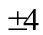 2. 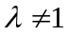 3. 40 4. 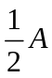 5. 3 6. 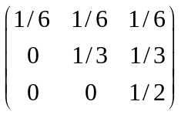 7. 4
二. 选择题 (每小题4分, 共32分)
1 | 2 | 3 | 4 | 5 | 6 | 7 | 8
B | A | A | C | D | C | B | C

- (本题满分10分)
解: 将D 中第三行换成 1, 1, 1, 3, 3, 行列式的值等于0, 则有
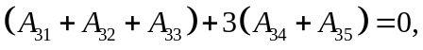…………………………………………4分
同理将D中第三行的元素换成第四行的对应元素, 按第三行展开, 则有
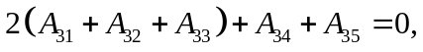……………………………………………8分
联立上面两式, 解得
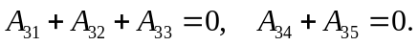………………………………………..10分

- (本题满分10分)
解: 将 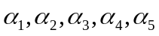 为列向量作成矩阵, 并施以行初等变换
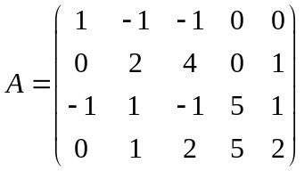………………………………………………2分
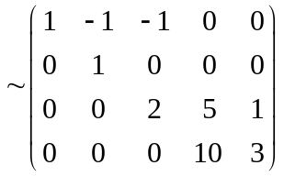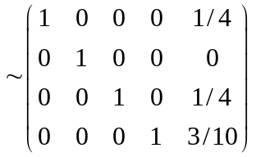………………..6分
故向量组 的秩为 4, 且 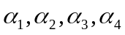 为向量组 的

极大线性无关组……………………………………………………………………………..8分
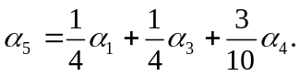……………………………10分

五．(本题满分10分)
解: 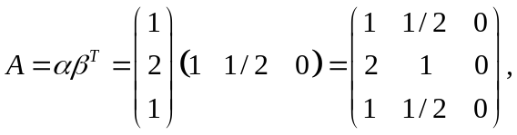…………………………………2分
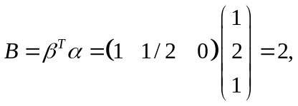………………………………………………4分
而 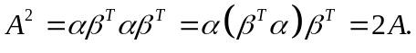………………………………………5分
代入方程, 可得 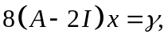……………………………………………….6分
从而有线性方程组
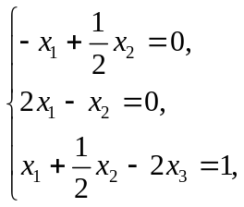
可求得其对应齐次线性方程组的基础解系为 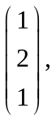………………………………8分
而 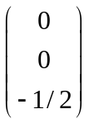 为方程组 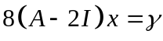 的一个特解,…………………………9分
故原方程组的通解为 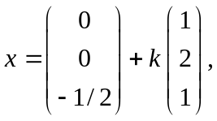 其中 为任意常数………… 10分

六. (本题满分10分)
解: (1) 设 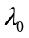 为特征向量  对应的特征值, 则
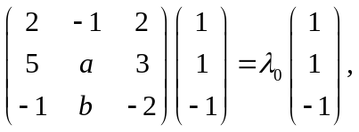………………………………………………2分
即 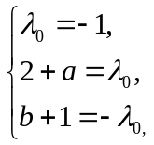 故 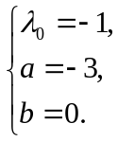……………………………………………....5分
(2) 由(1)得 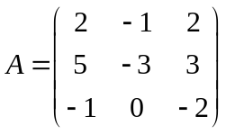, 所以
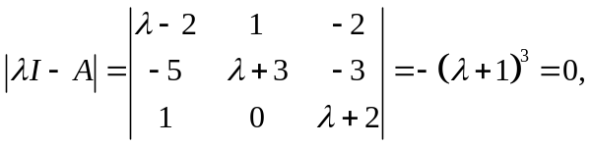
因此  是A的三重特征值……………………………………………………….7分
解齐次方程组 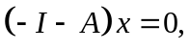 因其系数矩阵 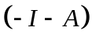 的秩为2, ………….9分
故 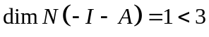. 所以 A 不能对角化………………………………10分

